Отчет о работе по профилактике Безопасности Дорожного Движения по теме «Передача руля несовершеннолетним» среди учащихся 6-8классов
в МКОУ «ДООШ» с. Дитуншимахи
2020-2021 учебного года

Цель: привить детям уважение к себе и другим участникам дорожного движения, быть внимательными на дорогах и беречь свою жизнь и здоровье, довести до учащихся что сесть за руль транспортного средства запрещается и наказывается по закону!

Проведены классные часы по темам:
«Безопасность на дорогах – наша общая безопасность »,
«Безопасное поведение на улице»,
«Игры на дорогах опасны для жизни – оказание медицинской помощи »,
«Соблюдение ПДД - обязанность каждого гражданина »,
« Требования к движению велосипедов и мопедов »,
«Знаю ли я ПДД», «Твой верный друг светофор».

Также был проведен инструктаж по ПДД в каждом классе.
Все проведённые классные часы явились частью работы по профилактике дорожного травматизма.
Результатом проведения классных часов по ПДД стало то, что:
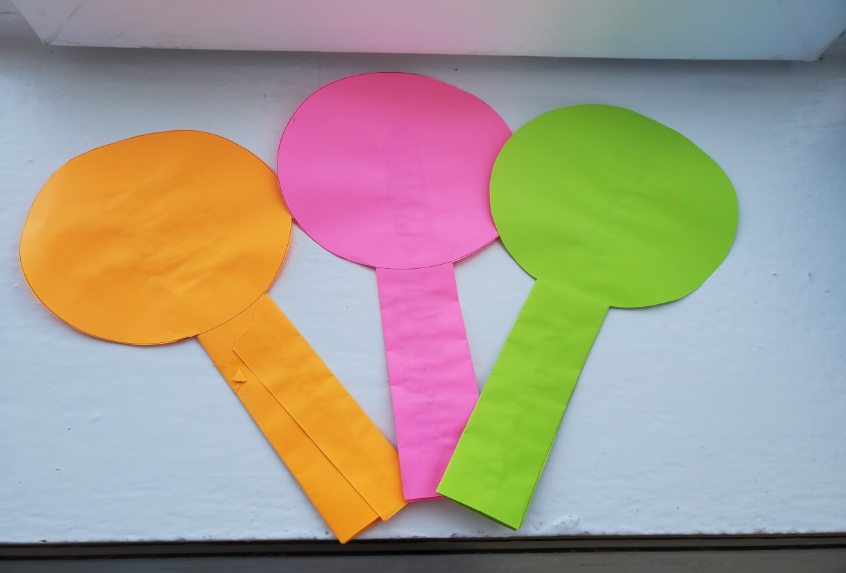
- Дети получили и усвоили знания о правилах поведения на дороге, научились применять полученные знания о правилах дорожного движения в играх, инсценировках, в повседневной жизни. У детей формировалось патриотическое отношение к родному посёлку.
- Были объединены усилия педагогов и сотрудников ГИБДД в вопросе ознакомления детей с правилами дорожного движения и их соблюдению в жизни.
- Разработаны наглядные материалы, оказывающие развивающее воздействие и познавательную стимуляцию на детей, формирование у детей знаний о культуре поведения на дороге, воспитанию ответственности за безопасность своей жизни и жизни других люд

- 